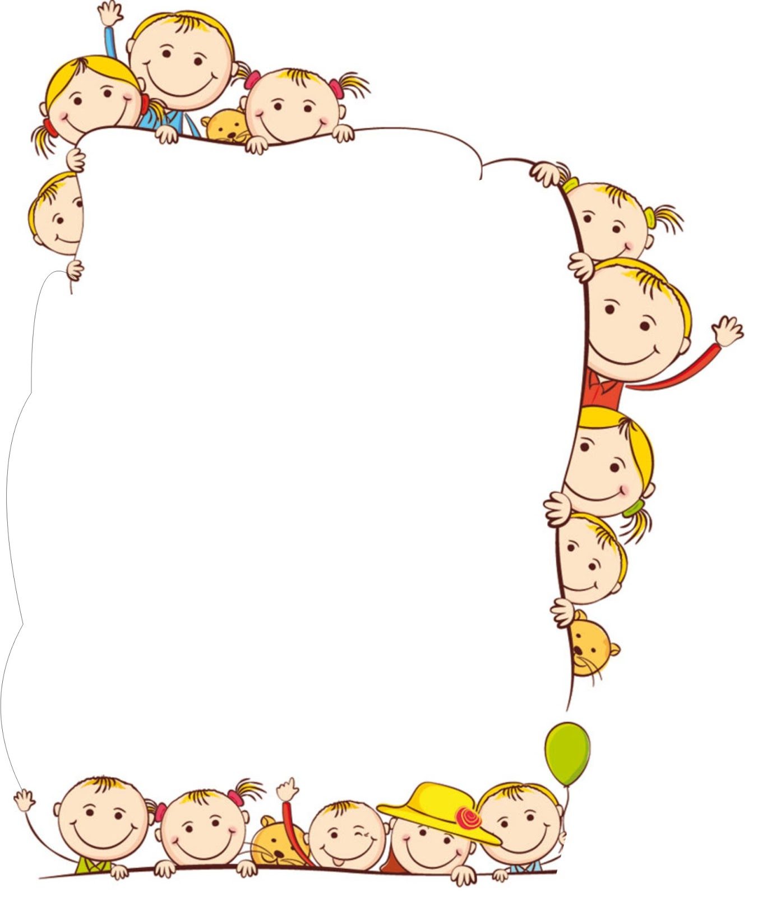



**DOCENTE EN FORMACIÓN**

**ERICA JULIETH RIVERA FLOREZ**

**SENTIDO DEL GUSTO**

**ÁREAS ARTICULADAS**

**CIENCIAS NATURALES**

Establezco semejanzas, relaciones y diferencias entre las funciones del sentido del gusto.

**INDICADOR DE DESEMPEÑO**

Identifico el sentido del gusto, su cuidado y sus sensaciones, desde diferentes recursos realizados.

**LENGUA CASTELLANA**

Utilizar un vocabulario adecuado referente al sentido del olfato, expresando libremente sus emociones y sentimientos en manifestaciones orales.

**INDICADOR DE DESEMPEÑO**

Identificar y distinguir el sentido del gusto, describiendo de manera correcta la imagen relacionada con el sentido.

**INGLES**

Reconozco y clasifico los diferentes cosas, animales y objetos en los conjuntos correspondientes.

**INDICADOR DE DESEMPEÑO**

Utilizo palabras relacionadas entre sí.

**ESTAS ACTIVIADES LAS REALIZARÁ CADA NIÑO Y NIÑA DE GRADO PRIMERO EN SU CUADERNO DE PRÁCTICA PEDAGÓGICA.**

**PASO 1**

**Observar el video llamado (El gusto – El Pizarrón Mágico)**

<https://www.youtube.com/watch?v=N8HvgLDKQLk>

**PASO 2**

**Responde**

**¿CUÁLES SON LAS COMIDAS QUE MÁS TE GUSTAN, Y QUÉ SABOR LES PRODUCE? - DIBUJA LA COMIDA**

**Mínimo 3 comidas**

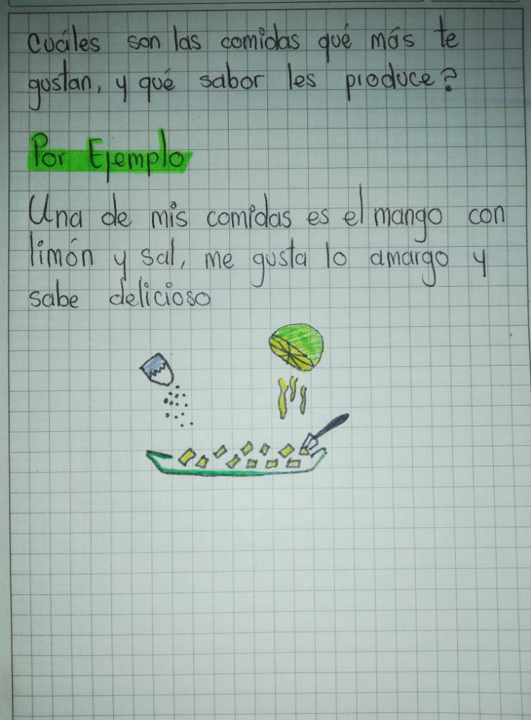

**PASO 3**

**Dibuja cinco (5) círculos en tu cuaderno de manera horizontal con su respectivo color.**

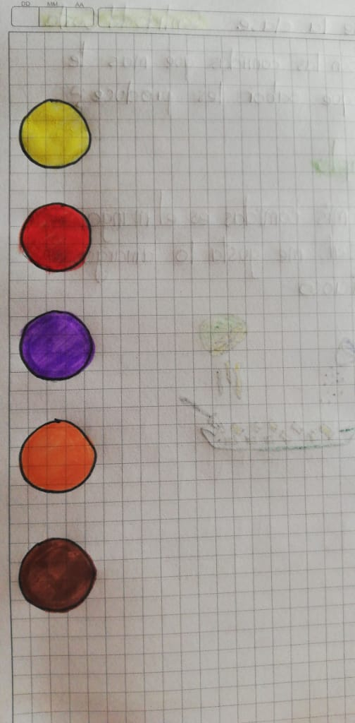

**PASO 4**

**En frente de cada color le colocará su respectivo nombre en inglés y en español.**

**POR EJEMPLO**

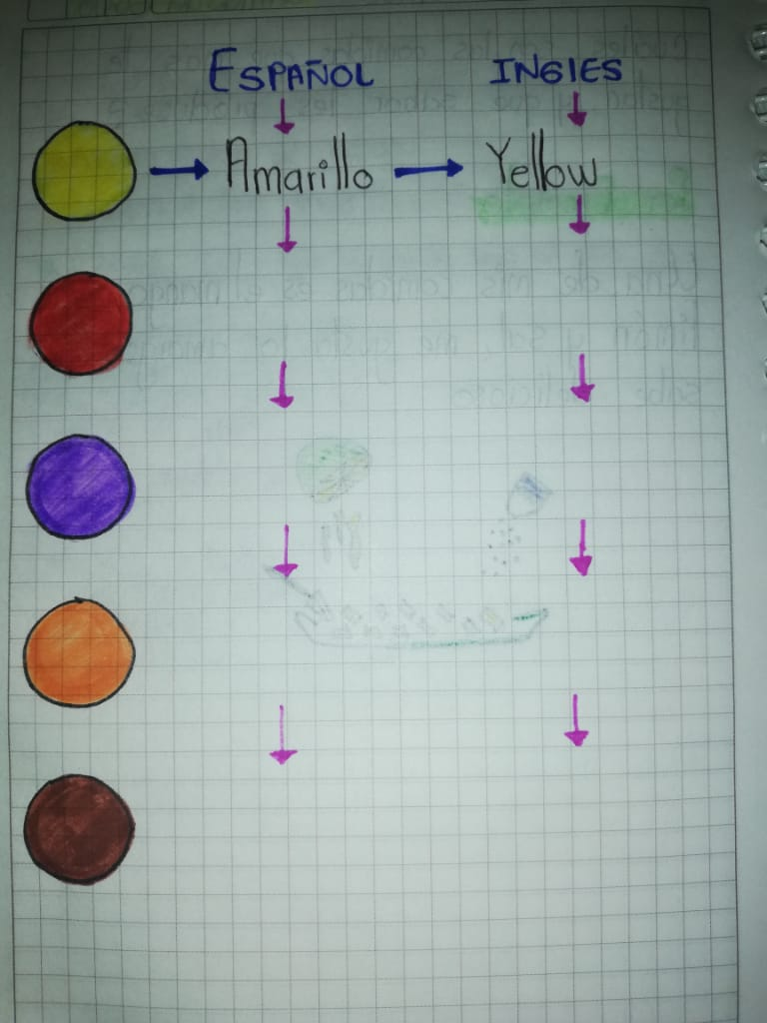

**PASO 5**

**Realiza los siguientes dibujos en tu cuaderno.**

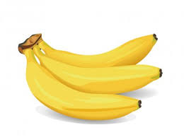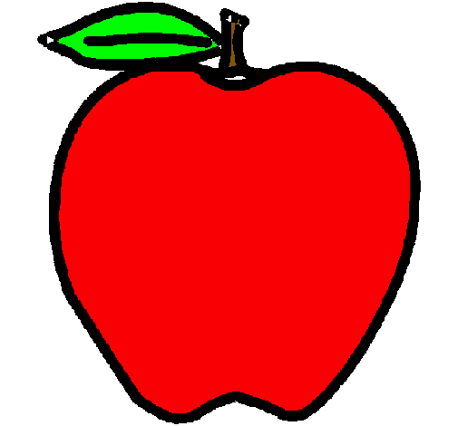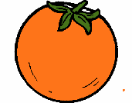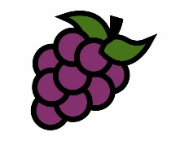****

**PASO 6**

**Relaciona el color con la comida que le corresponda el mismo color.**

**Por ejemplo.**

